附件
会场交通指引

一、公共交通路线
（一）地铁路线：6号线北运河西站B口，步行1.6公里到达【北京城市副中心政务服务中心-南门】，由南门进入，沿路牌指引，到达数智北京创新中心展示中心（主会场）。
（二）公交路线：乘T107路、T6路、435路、666路、806路到达西上园小区西门站，步行200米到达【北京城市副中心政务服务中心-南门】，由南门入口进入，沿路牌指引，到达数智北京创新中心展示中心（主会场），前往二楼会议室。
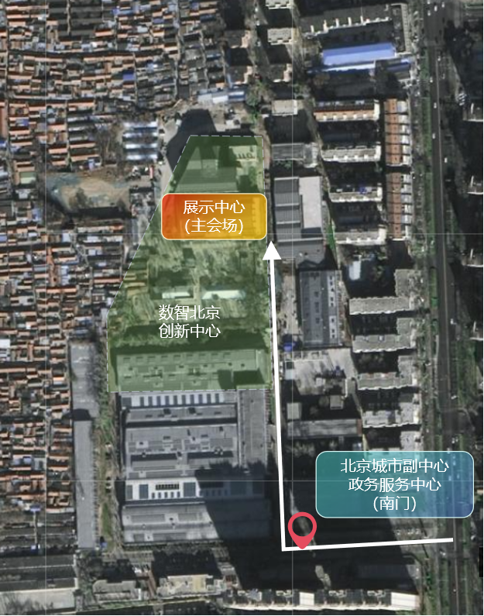
二、驾车路线指引
导航至【北锻家属院】，从新华东街由西向东行驶至北锻家属院内部道路路口处右转，直行200米到达【数智北京创新中心北门】，按导引牌行驶至【西停车场】停车，向东步行100米即到达数智北京创新中心展示中心（主会场）。
注：驾车人员请携带车证（见下页）。园区周边道路狭窄，为防止拥堵，请按照上述路线进入园区，请勿从园区其他入口进入。
